Resolución del Pleno del Instituto de Transparencia, Acceso a la Información Pública y Protección de Datos Personales del Estado de México y Municipios, con domicilio en Metepec, Estado de México, del veinte de septiembre del dos mil veintitrés.
Visto el expediente relativo al recurso de revisión 01974/INFOEM/IP/RR/2023, interpuesto por XXXXXX XXX XXXXXXXXXX, a quien en lo sucesivo se le denominará la Recurrente en contra de la respuesta a su solicitud de información pública con número de folio 00022/IHAEM/IP/2023, otorgada por el Instituto Hacendario del Estado de México, en lo sucesivo el Sujeto Obligado, se procede a dictar la presente resolución, con base en lo siguiente.

I. A N T E C E D E N T E S:
1. Solicitud de acceso a la información. El dieciséis de marzo del dos mil veintitrés, la parte Recurrente presentó a través del Sistema de Acceso a la Información Mexiquense, en lo subsecuente el SAIMEX, la solicitud de acceso a la información pública, a la que se le asignó el número de folio 00022/IHAEM/IP/2023, a través de la cual requirió lo siguiente:
“Solicito la lista de asistencia de todos los servidores públicos que acudieron a la capacitación Componentes de seguimiento a las observaciones de revisión a la cuenta pública, celebrada el día jueves 16 de marzo del 2023 a las 10hrs, en el auditorio José Emilio Pacheco” (Sic) (Énfasis añadido)
Modalidad de entrega de la información: vía SAIMEX
2. Respuesta. El catorce de abril del dos mil veintitrés, el Sujeto Obligado otorgó, a través del SAIMEX, la respuesta a la solicitud de acceso a la información en los siguientes términos:
“En atención a su solicitud, me permito adjuntar seis archivos en formato .pdf, que contienen la Respuesta, el oficio de turno, respuesta de la Servidora Pública Habilitada, Lista de asistencia, y Acta de la Séptima Sesión Extraordinaria del Comité de Transparencia. Quedo a sus órdenes.
ATENTAMENTE
LIC. MARGARITA GONZALEZ ROSAS “(Sic)
Archivos adjuntos:
“Acta VIIE.pdf”: Documento que se compone de siete fojas, el cual medularmente contiene el Acta de la Séptima Sesión Extraordinaria del Comité de Transparencia del Instituto Hacendario del Estado de México, por el cual se clasifican los correos electrónicos particulares que obran en las listas de asistencia solicitadas.
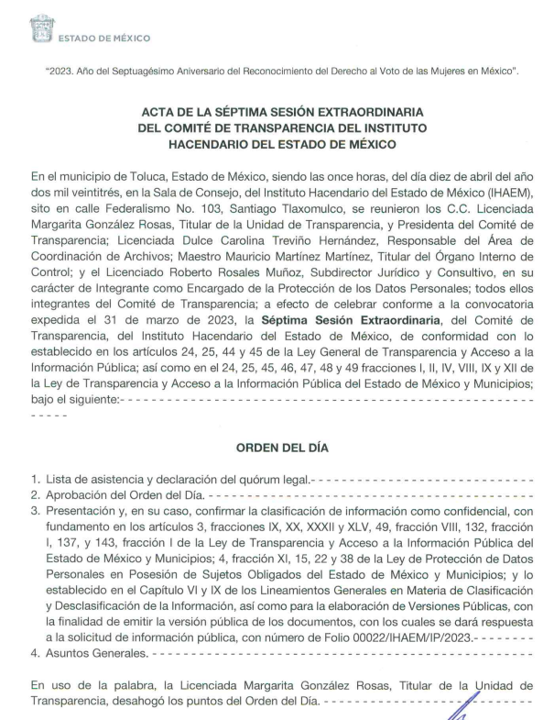
“Listas de asistencia.pdf”: Archivo electrónico que se compone de dieciocho fojas y en él se aprecian las listas de asistencia generadas por la capacitación Componentes de seguimiento a las observaciones de revisión a la cuenta pública, celebrada el día jueves 16 de marzo del 2023.
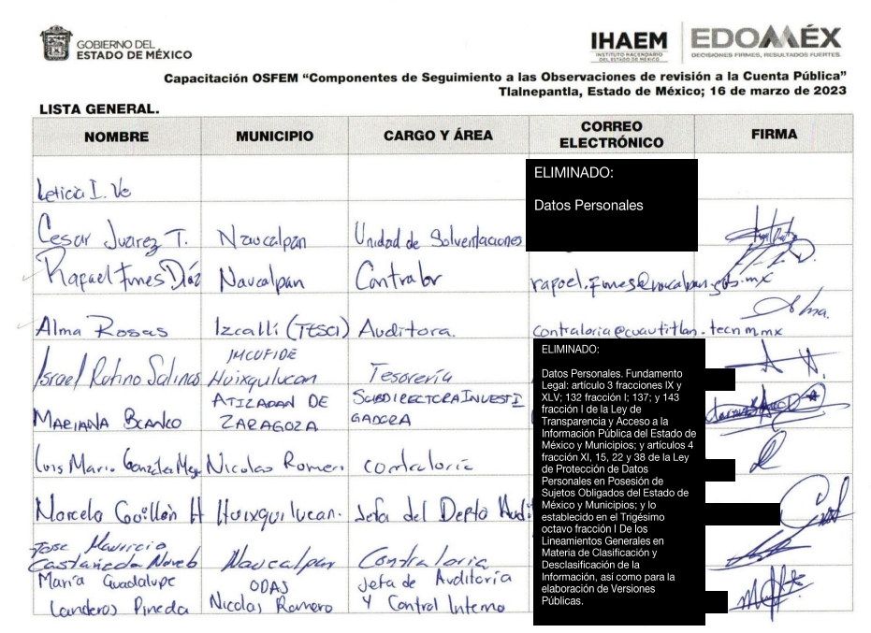
“Respuesta CV Folio 00022.PDF”: Oficio signado por el Coordinador de Vinculación Interinstitucional, dirigido a la Titular de la Unidad de Transparencia, por el cual remite la información solicitada en versión pública.
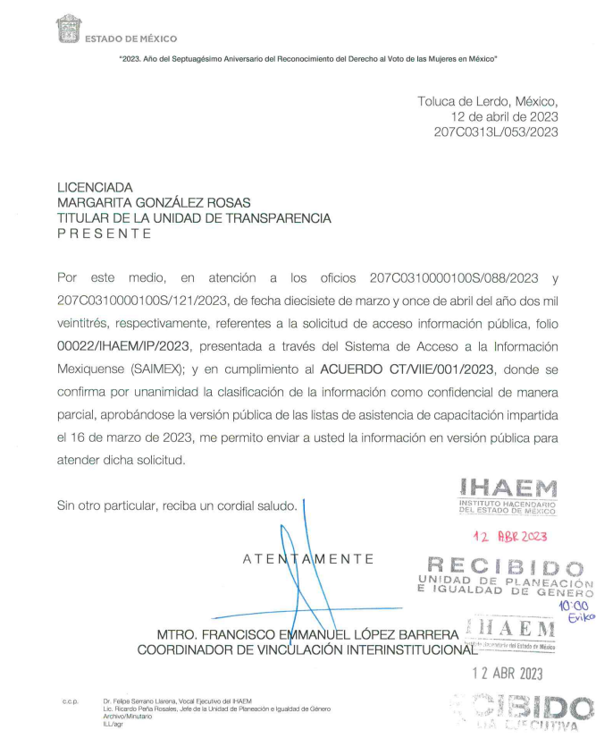
“Respuesta UT Folio 00022.pdf”: Documento de dos hojas por el cual, la Titular de la Unidad de Transparencia remite la respuesta a la solicitud de información.

“Oficio 088.pdf”: Oficio por el cual la Titular de la Unidad de Transparencia turna la solicitud de información al Coordinador de Vinculación Interinstitucional.

“Oficio 050.pdf”: Archivo electrónico que se compone de dos fojas, signado por el Coordinador de Vinculación Interinstitucional, por el cual solicita la clasificación de los correos electrónicos personales, en virtud de que se considera dato personal, asimismo remite el cuadro de clasificación.
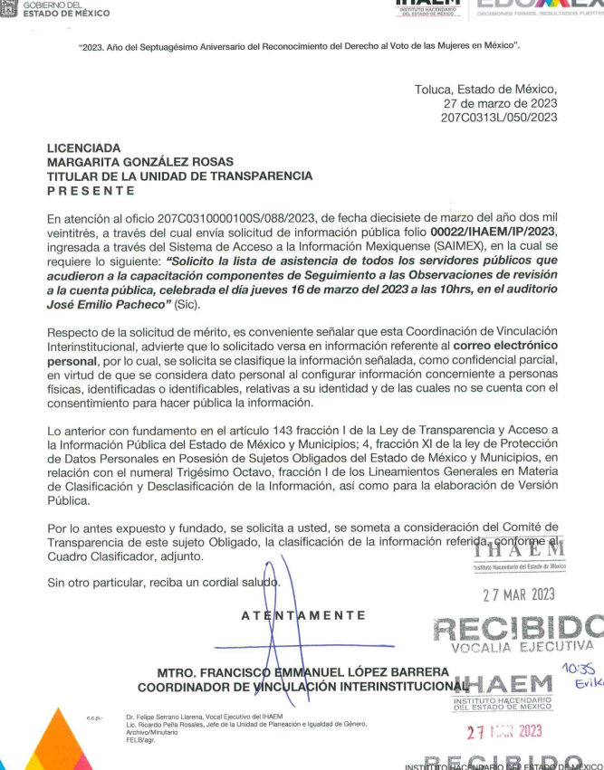
3. Recurso de revisión. Inconforme con la respuesta recibida, la parte Recurrente interpuso el catorce de abril del año dos mil veintitrés, el presente medio de impugnación expresando las siguientes manifestaciones:
a) Acto impugnado.
“Respuesta” (Sic)
b) Razones o motivos de inconformidad.
“En verdad el infoem certifica a estos titulares de transparencia? Que remiten acuerdos sin los requisitos mínimos que dan legalidad la versiones públicas que remiten, cuadros de reserva confundidos cómo de clasificación confidencial, acuerdos sin fundamentacion ni motivación. Que pena que los ciudadanos recibamos estás respuestas" (Sic) (Énfasis añadido)
4. Turno. De conformidad con el artículo 185 fracción I de la Ley de Transparencia y Acceso a la Información Pública del Estado de México y Municipios vigente, el presente recurso de revisión se envió electrónicamente al Instituto de Transparencia, Acceso a la Información Pública y Protección de Datos Personales del Estado de México y Municipios, que por razón de turno fue asignado a la Comisionada Guadalupe Ramírez Peña para su análisis, estudio, elaboración del proyecto y presentación ante el Pleno de este Instituto.
5. Admisión. Mediante auto de fecha diecinueve de abril del dos mil veintitrés, este Organismo Garante, admitió a trámite el recurso de revisión respectivo, poniéndose a disposición de las partes, para que un plazo no mayor a siete días hábiles manifestase lo que a su derecho corresponda, a efecto de ofrecer pruebas, informe justificado y alegatos, lo anterior con fundamento en el artículo 185 fracciones I, II y IV de la Ley de Transparencia y Acceso a la Información Pública del Estado de México y Municipios.
6. Manifestaciones. De las constancias que integran el expediente en que se actúan se advierte que el Sujeto Obligado rindió su informe justificado el dos de mayo de dos mil veintitrés, mediante los archivos electrónicos “Informe de Justificación RR 01974 Folio 00022.pdf” y “Cuadro de Clasificacion.pdf”, los cuales se describen a continuación:
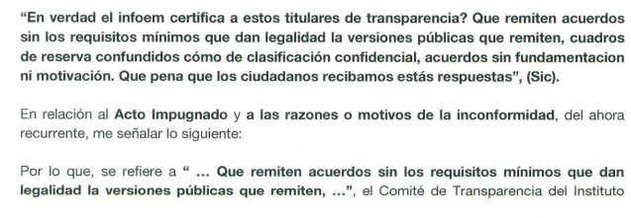
“Informe de Justificación RR 01974 Folio 00022.pdf”: Documento de cuatro fojas, mediante el cual señala de manera puntual las razones de su actuar al momento de clasificar la información, se inserta un extracto para mejor proveer del presente asunto:

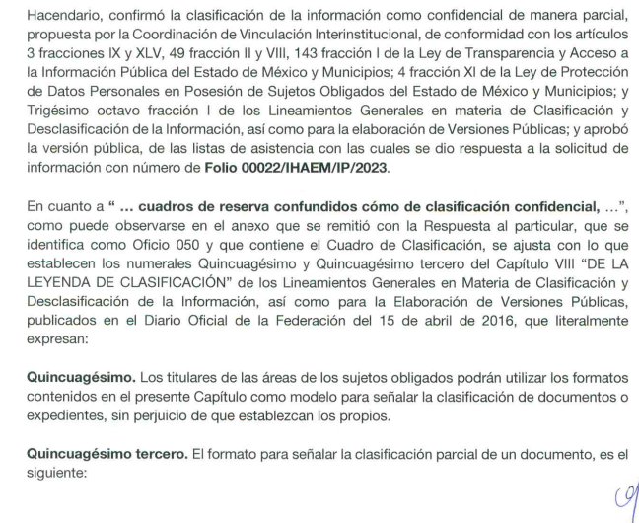
“Cuadro de Clasificacion.pdf”: Cuadro de clasificación generado por la versión pública de las listas de asistencia solicitadas.
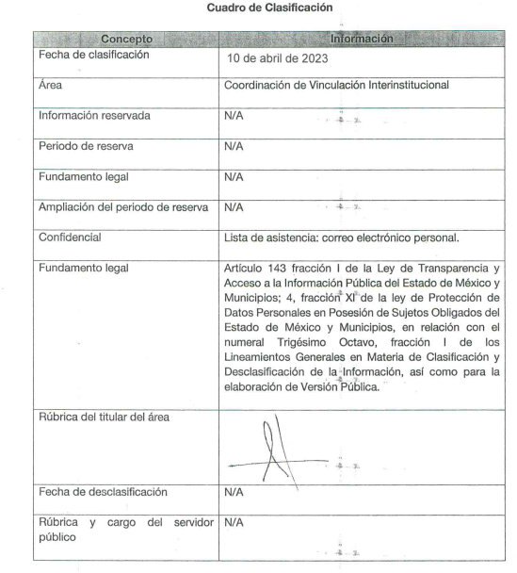
Es de precisar que una vez analizado el informe justificado remitido por el Sujeto Obligado, se determinó ponerlo a la vista de la parte Recurrente, mediante acuerdo emitido por la Comisionada Ponente, el doce de septiembre de dos mil veintitrés, sin que emitiera pronunciamiento alguno por parte de la parte Recurrente, por lo tanto, se tiene por precluido su derecho para tal efecto.
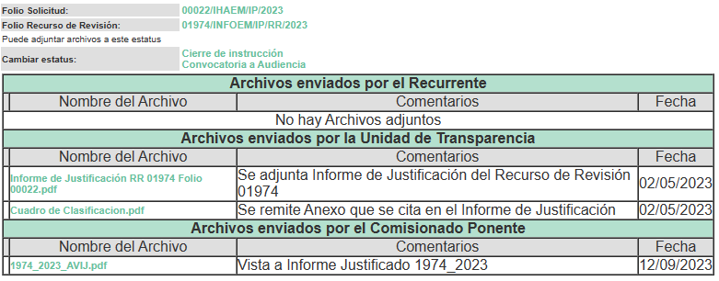
7.- Ampliación del plazo para emitir resolución. El doce de septiembre de dos mil veintitrés, se notificó a las partes el Acuerdo de Ampliación de Plazo para resolver el medio de impugnación que nos ocupa, en términos de lo dispuesto por el artículo 181, párrafo tercero de la Ley de Transparencia y Acceso a la Información Pública del Estado de México y Municipios.
Este organismo garante no pasa por alto justificar, que el plazo para emitir la resolución en el presente asunto encuentra justificación en el alto número de recursos de revisión recibidos dentro del primer semestre del año dos mil veintidós, que, en comparación con los recibidos el dos mil veintiuno dentro del mismo periodo, se ha incrementado aproximadamente un 300%, circunstancia atípica que ha rebasado las capacidades técnicas y humanas del personal encargado de la proyección de las resoluciones a dichos medios de impugnación.

Por ello, es menester precisar que si bien se ha excedido el plazo para resolver el presente medio de impugnación, de conformidad con la ley de la materia, el plazo para emitir la resolución se encuentra justificado en los elementos para medir la razonabilidad de asuntos conforme a los parámetros establecidos por diversos órganos jurisdiccionales federales, aplicables también en procedimientos análogos, como el que nos ocupa.

Así, en términos de lo que establecen los artículos 8.1 y 25 de la Convención Americana sobre Derechos Humanos, los recursos deben ser sencillos y resolverse en el menor tiempo posible, tomando en consideración la dilación total del procedimiento; esto es, en un plazo razonable.

En ese sentido, el legislador fijó los términos procesales en las leyes, de manera general, sin que pudiera prever la variada gama de casos que son resueltos por los órganos jurisdiccionales o cuasi jurisdiccionales, tanto por la complejidad de los hechos, como por el número de casos que conocen.

Por ello, excepcionalmente, si un asunto es resuelto con posterioridad a los plazos señalados por la norma debe analizarse la razonabilidad del tiempo necesario para su resolución atentos a los siguientes criterios:
- Complejidad del Asunto: La complejidad de la prueba, la pluralidad de sujetos procesales, el tiempo transcurrido, las características y contexto del recurso.
- Actividad Procesal del interesado. Acciones u omisiones del interesado.
- Conducta de la Autoridad: Las Acciones u omisiones realizadas en el procedimiento. Así como si la autoridad actuó con la debida diligencia.
- La afectación generada en la situación jurídica de la persona involucrada en el proceso: Violación a sus derechos humanos.

De modo que, cuando se trate de un asunto excepcional, por alguna o todas las características mencionadas; o bien, cuando el ingreso de asuntos al órgano jurisdiccional o cuasi jurisdiccional respectivo supere notoriamente al que podría considerarse normal, debe concluirse que es una excluyente de responsabilidad en relación con la actuación del funcionario, como ha acontecido en el caso que nos ocupa.

Argumento que encuentra sustento en la jurisprudencia P./J. 32/92 emitida por el Pleno de la Suprema Corte de Justicia de la Nación de rubro “TÉRMINOS PROCESALES. PARA DETERMINAR SI UN FUNCIONARIO JUDICIAL ACTUÓ INDEBIDAMENTE POR NO RESPETARLOS SE DEBE ATENDER AL PRESUPUESTO QUE CONSIDERÓ EL LEGISLADOR AL FIJARLOS Y LAS CARACTERÍSTICAS DEL CASO.”, visible en la Gaceta del Seminario Judicial de la Federación con el registro digital 205635.

Razones por las cuales cabe concluir que, la resolución al recurso de revisión se solventa hasta esta fecha, debido a que existe una excesiva carga de trabajo en desproporción a la capacidad de los recursos materiales y humanos con que cuenta este Instituto para atender la enorme demanda de usuarios que acuden para que se les garantice su Derecho de acceso a la información Pública y Protección de Datos Personales, aunado a la complejidad de los hechos a los que se refieren, así como al volumen del expediente, la extensión de los escritos y pruebas aportadas y desahogadas por las partes; lo que impide la tramitación de los recursos dentro de los términos legales previamente establecidos por la Ley, por tratarse de causas de fuerza mayor.

Al respecto, también son de considerar los criterios sostenidos por el Cuarto Tribunal Colegiado en Materia Administrativa del Primer Circuito, cuyos rubros y datos de identificación son los siguientes:

“PLAZO RAZONABLE PARA RESOLVER. DIMENSIÓN Y EFECTOS DE ESTE CONCEPTO CUANDO SE ADUCE EXCESIVA CARGA DE TRABAJO.” consultable en el Seminario Judicial de la Federación y su gaceta, con el registro digital 2002351.

“PLAZO RAZONABLE PARA RESOLVER. CONCEPTO Y ELEMENTOS QUE LO INTEGRAN A LA LUZ DEL DERECHO INTERNACIONAL DE LOS DERECHOS HUMANOS.”, visible en el Seminario Judicial de la Federación y su gaceta, con el registro digital 2002350.

Por ello, este organismo garante comprometido con la tutela de los derechos humanos confiados, señala que este exceso del plazo legal para resolver el presente asunto, resulta de carácter excepcional.
8. Cierre de Instrucción. El dieciocho de septiembre del año dos mil veintitrés, se emitió el acuerdo por medio del cual se declaró cerrada la instrucción, pasando el expediente a resolución, debido a que fue debidamente sustanciado el expediente y no existiendo diligencia pendiente de desahogo, en términos del artículo 185 fracciones VI y VIII de la Ley de Transparencia y Acceso a la Información Pública del Estado de México y Municipios, el cual fue notificado a las partes en la misma fecha.
En razón de que fue debidamente sustanciado el expediente electrónico y no existe diligencia pendiente de desahogo, se emite la Resolución que conforme a Derecho proceda, de acuerdo con los siguientes:

II. C O N S I D E R A N D O S:
Primero. Competencia. El Instituto de Transparencia, Acceso a la Información Pública y Protección de Datos Personales del Estado de México y Municipios, es competente para conocer y resolver el presente recurso de revisión interpuesto por la parte Recurrente, conforme a lo dispuesto en los artículos 6, apartado A de la Constitución Política de los Estados Unidos Mexicanos; 5, párrafos trigésimo segundo, trigésimo tercero y trigésimo cuarto; fracciones IV y V de la Constitución Política del Estado Libre y Soberano de México; 1, 2, fracción II; 13, 29, 36, fracciones I y II; 176, 178, 179, 181 párrafo 3 y 185 de la Ley Transparencia y Acceso a la Información Pública del Estado de México y Municipios; 9 fracciones I, XXIII y 11 del Reglamento Interior del Instituto de Transparencia, Acceso a la Información Pública y Protección de Datos Personales del Estado de México y Municipios.
Segundo. Oportunidad y Procedibilidad del Recurso de Revisión. Previo al estudio del fondo del asunto, se procede a analizar los requisitos de oportunidad y procedibilidad que debe reunir el recurso de revisión interpuesto, previstos en los artículos 178 y 180 de la Ley de Transparencia y Acceso a la Información Pública del Estado de México y Municipios.
El recurso de revisión fue interpuesto dentro del plazo de quince días hábiles, previsto en el artículo 178 de la Ley de Transparencia y Acceso a la Información Pública del Estado de México y Municipios, toda vez que el Sujeto Obligado remitió su respuesta a la solicitud de información el día catorce de abril de dos mil veintitrés, mientras que el recurso de revisión interpuesto por la parte Recurrente, se tuvo por presentado el día catorce de abril de dos mil veintitrés, esto es, el mismo día hábil en que tuvo conocimiento de la respuesta impugnada.
Sin que contraríe a lo anterior, el artículo 178 en análisis, refiere que el plazo de quince días hábiles se contará a partir del día siguiente de la fecha en que el afectado tuvo conocimiento de la resolución materia de impugnación, ya que ello debe entenderse para el efecto de que transcurrido dicho plazo ya no podrá presentarse el medio de impugnación o si es que se presenta, el mismo se considerará extemporáneo, no así cuando el medio de defensa se interponga antes de que comience a correr el plazo legal; tiene aplicación por analogía, la jurisprudencia 1ª. /J.41/2015, publicada en el Semanario Judicial de la Federación y su Gaceta, Libro 19, Junio de 2015, Tomo I, página 569 de la Décima época que lleva por rubro y texto los siguientes:
“RECURSO DE RECLAMACIÓN. SU INTERPOSICIÓN NO ES EXTEMPORÁNEA SI SE REALIZA ANTES DE QUE INICIE EL PLAZO PARA HACERLO.
“Conforme al artículo 104, párrafo segundo, de la Ley de Amparo, el recurso de reclamación podrá interponerse por cualquiera de las partes, por escrito, dentro del término de tres días siguientes al en que surta efectos la notificación de la resolución impugnada. Ahora bien, dicho numeral sólo refiere que el aludido medio de defensa no puede hacerse valer después de tres días, por tanto, no impide que el escrito correspondiente se presente antes de iniciado ese término. De ahí que si dicho recurso se interpone antes de que inicie el plazo para hacerlo, su presentación no es extemporánea.”
Asimismo, por cuanto hace a la procedibilidad del recurso de revisión, es de suma importancia señalar que la parte Recurrente, señaló únicamente un seudónimo con el que pueda ser identificado, tal como se advierte en el detalle de seguimiento del SAIMEX, no obstante lo anterior, no proporcionar el nombre no es motivo para archivar la solicitud de acceso a la información pública como concluida, conforme a lo previsto en el artículo 155, penúltimo párrafo de la Ley de Transparencia y Acceso a la Información Pública del Estado de México y Municipios que establece lo siguiente:
"Las solicitudes anónimas, con nombre incompleto o seudónimo serán procedentes para su trámite por parte del sujeto obligado ante quien se presente. No podrá requerirse información adicional con motivo del nombre proporcionado por el solicitante."
Así las cosas, por cuanto hace a la procedibilidad del recurso de revisión, una vez realizado el análisis del formato de interposición del mismo, se concluye la acreditación plena de los elementos formales precisados por el artículo 180 de la Ley de Transparencia y Acceso a la Información Pública del Estado de México y Municipios, en atención a que fue presentado mediante el formato visible en el SAIMEX.
Ahora bien, resulta procedente la interposición del recurso, según lo aducido por el recurrente en sus razones o motivos de inconformidad, de acuerdo al artículo 179, fracción II de la Ley de Transparencia y Acceso a la Información Pública del Estado de México y Municipios; que a la letra dice:
“Artículo 179.- El recurso de revisión es un medio de protección que la Ley otorga a los particulares, para hacer valer su derecho de acceso a la información pública, y procederá en contra de las siguientes causas:
…
II. La clasificación de la información;” (Énfasis añadido)
Tercero. Materia de la revisión. De la revisión a las constancias y documentos que obran en el expediente electrónico se advierte, que el tema sobre el que este Organismo Garante de Transparencia y Acceso a la Información se pronunciará será: verificar si la respuesta e informe justificado otorgados por el Sujeto Obligado es adecuada y suficiente para satisfacer el derecho de acceso a la información pública de la parte Recurrente, o en su defecto, en caso de ser procedente, ordenar la entrega de información oportuna.
Cuarto. Estudio del asunto. Antes de entrar al análisis de los pronunciamientos del Sujeto Obligado en la respuesta proporcionada, es necesario mencionar que el derecho de acceso a la información está consagrado en instrumentos internacionales de los cuales el Estado Mexicano se ha adherido, sin oponer reserva alguna sobre lo que nos interesa, adoptando dichas disposiciones al Derecho Interno, específicamente a nivel Constitucional, tal y como lo prevén los arábigos 1 párrafos primero, segundo y tercero y 6 apartado A fracciones I, II, III, IV, V, VI y VII que a la letra señalan:
Artículo 1o. En los Estados Unidos Mexicanos todas las personas gozarán de los derechos humanos reconocidos en esta Constitución y en los tratados internacionales de los que el Estado Mexicano sea parte, así como de las garantías para su protección, cuyo ejercicio no podrá restringirse ni suspenderse, salvo en los casos y bajo las condiciones que esta Constitución establece.
Las normas relativas a los derechos humanos se interpretarán de conformidad con esta Constitución y con los tratados internacionales de la materia favoreciendo en todo tiempo a las personas la protección más amplia.
Todas las autoridades, en el ámbito de sus competencias, tienen la obligación de promover, respetar, proteger y garantizar los derechos humanos de conformidad con los principios de universalidad, interdependencia, indivisibilidad y progresividad. En consecuencia, el Estado deberá prevenir, investigar, sancionar y reparar las violaciones a los derechos humanos, en los términos que establezca la ley
[…]
“Artículo 6o.
[...]
A. Para el ejercicio del derecho de acceso a la información, la Federación y las entidades federativas, en el ámbito de sus respectivas competencias, se regirán por los siguientes principios y bases:
I. Toda la información en posesión de cualquier autoridad, entidad, órgano y organismo de los Poderes Ejecutivo, Legislativo y Judicial, órganos autónomos, partidos políticos, fideicomisos y fondos públicos, así como de cualquier persona física, moral o sindicato que reciba y ejerza recursos públicos o realice actos de autoridad en el ámbito federal, estatal y municipal, es pública y sólo podrá ser reservada temporalmente por razones de interés público y seguridad nacional, en los términos que fijen las leyes. En la interpretación de este derecho deberá prevalecer el principio de máxima publicidad. Los sujetos obligados deberán documentar todo acto que derive del ejercicio de sus facultades, competencias o funciones, la ley determinará los supuestos específicos bajo los cuales procederá la declaración de inexistencia de la información.
II. La información que se refiere a la vida privada y los datos personales será protegida en los términos y con las excepciones que fijen las leyes.
III. Toda persona, sin necesidad de acreditar interés alguno o justificar su utilización, tendrá acceso gratuito a la información pública, a sus datos personales o a la rectificación de éstos.
IV. Se establecerán mecanismos de acceso a la información y procedimientos de revisión expeditos que se sustanciarán ante los organismos autónomos especializados e imparciales que establece esta Constitución.
V. Los sujetos obligados deberán preservar sus documentos en archivos administrativos actualizados y publicarán, a través de los medios electrónicos disponibles, la información completa y actualizada sobre el ejercicio de los recursos públicos y los indicadores que permitan rendir cuenta del cumplimiento de sus objetivos y de los resultados obtenidos.
VI. Las leyes determinarán la manera en que los sujetos obligados deberán hacer pública la información relativa a los recursos públicos que entreguen a personas físicas o morales.
VII. La inobservancia a las disposiciones en materia de acceso a la información pública será sancionada en los términos que dispongan las leyes. [...]
Esto es, que cualquier persona tiene el derecho al acceso de la información pública, información que consiste en aquella que sea generada, obtenida, adquirida, transformada, administrada o en posesión de los Sujetos Obligados, como así también lo señala la Ley de Transparencia y Acceso a la Información Pública del Estado de México y Municipios en su artículo 4, que toda la información generada, obtenida, adquirida, transformada, administrada o en posesión de los sujetos obligados, es pública y accesible, de manera permanente a cualquier persona, privilegiando el principio de máxima publicidad, como así lo establece dicha determinación, que a continuación se transcribe para un mejor entendimiento:
“Artículo 4. El derecho humano de acceso a la información pública es la prerrogativa de las personas para buscar, difundir, investigar, recabar, recibir y solicitar información pública, sin necesidad de acreditar personalidad ni interés jurídico.
Toda la información generada, obtenida, adquirida, transformada, administrada o en posesión de los sujetos obligados es pública y accesible de manera permanente a cualquier persona, en los términos y condiciones que se establezcan en los tratados internacionales de los que el Estado mexicano sea parte, en la Ley General, la presente Ley y demás disposiciones de la materia, privilegiando el principio de máxima publicidad de la información. Solo podrá ser clasificada excepcionalmente Ley de Transparencia y Acceso a la Información Pública del Estado de México y Municipios 29 como reservada temporalmente por razones de interés público, en los términos de las causas legítimas y estrictamente necesarias previstas por esta Ley.
Los sujetos obligados deben poner en práctica, políticas y programas de acceso a la información que se apeguen a criterios de publicidad, veracidad, oportunidad, precisión y suficiencia en beneficio de los solicitantes.”(Sic)
De lo precedente, se desprende que los Sujetos Obligados tiene la obligación o deber de atender las solicitudes de acceso a la información pública que se les hagan de su conocimiento y proporcionar la información pública que obren en su poder como así lo establece el artículo 12 de la Ley de Transparencia y Acceso a la Información Pública del Estado de México y Municipios, el cual a la letra dice:
“Artículo 12. Quienes generen, recopilen, administren, manejen, procesen, archiven o conserven información pública serán responsables de la misma en los términos de las disposiciones jurídicas aplicables.
Los sujetos obligados sólo proporcionarán la información pública que se les requiera y que obre en sus archivos y en el estado en que ésta se encuentre. La obligación de proporcionar información no comprende el procesamiento de la misma, ni el presentarla conforme al interés del solicitante; no estarán obligados a generarla, resumirla, efectuar cálculos o practicar investigaciones.” (Sic)
Es decir, que el derecho de acceso a la información pública se satisface en aquellos casos en que se entregue documento en que conste la información requerida, toda vez que, los Sujetos Obligados no tienen el deber de generar, poseer o administrar la información pública con el grado de detalle solicitado; esto es, que no tienen el deber de generar un documento ad hoc, para satisfacer el derecho de acceso a la información pública, como así lo establece el criterio 03/17 emitido por el Instituto Nacional de Transparencia, Acceso a la Información Pública y Protección de Datos Personales, el cual señala lo siguiente:
03/17
“NO EXISTE OBLIGACIÓN DE ELABORAR DOCUMENTOS AD HOC PARA ATENDER LAS SOLICITUDES DE ACCESO A LA INFORMACIÓN.
Los artículos 129 de la Ley General de Transparencia y Acceso a la Información Pública y 130, párrafo cuarto, de la Ley Federal de Transparencia y Acceso a la Información Pública, señalan que los sujetos obligados deberán otorgar acceso a los documentos que se encuentren en sus archivos o que estén obligados a documentar, de acuerdo con sus facultades, competencias o funciones, conforme a Las características físicas de la información o del lugar donde se encuentre. Por lo anterior, los sujetos obligados deben garantizar el derecho de acceso a la información del particular, proporcionando la información con la que cuentan en el formato en que la misma obre en sus archivos; sin necesidad de elaborar documentos ad hoc para atender las solicitudes de información."(Sic)
Por otra parte, y aunado a lo antepuesto, el último párrafo del artículo 24 de la Ley de la materia, dispone que los Sujetos Obligados sólo proporcionarán la información pública que generen, administren o posean en el ejercicio de sus atribuciones; por consiguiente, la información pública se encuentra a disposición de cualquier persona, lo que implica que es deber de los Sujetos Obligados, garantizar el Derecho de Acceso a la Información Pública.
Siempre y cuando no se trate de información reservada o clasificada, que difundirla pondría en riesgo la seguridad jurídica y física del titular de la información, debiendo tener audacia los Sujetos Obligados para cuidar esta información a través del acuerdo clasificatorio del comité de transparencia y la versión pública que emita el servidor público habilitado de cada Sujeto Obligado; como así se establece en la Ley de Transparencia y Acceso a la Información Pública del Estado de México y Municipios.
En conclusión, el derecho de acceso a la información pública, consiste en que la información solicitada conste en un documento en cualquiera de sus formas, a saber: expedientes, reportes, estudios, actas, resoluciones, oficios, correspondencia, acuerdos, directivas, directrices, circulares, contratos, convenios, instructivos, notas, memorandos, estadísticas o bien, cualquier otro registro que documente el ejercicio de las facultades, funciones y competencias de los Sujetos Obligados; los que, podrán estar en cualquier medio, sea escrito, impreso, sonoro, visual, electrónico, informático u holográfico de conformidad con el artículo 3, fracción XI de la Ley de la materia, el cual señala lo siguiente:
“Artículo 3. Para los efectos de la presente Ley se entenderá por:
…
XI. Documento: Los expedientes, reportes, estudios, actas, resoluciones, oficios, correspondencia, acuerdos, directivas, directrices, circulares, contratos, convenios, instructivos, notas, memorandos, estadísticas o bien, cualquier otro registro que documente el ejercicio de las facultades, funciones y competencias de los sujetos obligados, sus servidores públicos e integrantes, sin importar su fuente o fecha de elaboración. Los documentos podrán estar en cualquier medio, sea escrito, impreso, sonoro, visual, electrónico, informático u holográfico…” (Sic)
Siendo aplicable, el Criterio de interpretación en el orden administrativo número 0002-11, emitido por Acuerdo del Pleno del Instituto de Transparencia y Acceso a la Información Pública del Estado de México y Municipios; publicado en el Periódico Oficial del Gobierno del Estado Libre y Soberano de México “Gaceta del Gobierno”, el diecinueve de octubre de dos mil once, cuyo rubro y texto refieren lo siguiente:
“CRITERIO 0002-11
INFORMACIÓN PÚBLICA, CONCEPTO DE, EN MATERIA DE TRANSPARENCIA. INTERPRETACIÓN SISTEMÁTICA DE LOS ARTÍCULOS 2°, FRACCIÓN V, XV, Y XVI, 3°, 4°, 11 Y 41. De conformidad con los artículos antes referidos, el derecho de acceso a la información pública, se define en cuanto a su alcance y resultado material, el acceso a los archivos, registros y documentos públicos, administrados, generados o en posesión de los órganos u organismos públicos, en virtud del ejercicio de sus funciones de derecho público, sin importar su fuente, soporte o fecha de elaboración.
En consecuencia el acceso a la información se refiere a que se cumplan cualquiera de los siguientes tres supuestos:
- Que se trate de información registrada en cualquier soporte documental, que en ejercicio de las atribuciones conferidas, sea generada por los Sujetos Obligados;
- Que se trate de información registrada en cualquier soporte documental, que en ejercicio de las atribuciones conferidas, sea administrada por los Sujetos Obligados, y
3. Que se trate de información registrada en cualquier soporte documental, que en ejercicio de las atribuciones conferidas, se encuentre en posesión de los Sujetos Obligados.” (Sic)
De ahí que el Sujeto Obligado cuenta con el deber de satisfacer las solicitudes de acceso a la información que le sean formuladas y entregar la información pública que obre en sus archivos; más aún si la misma se trata de información pública de oficio la cual se relaciona con aquella que se genere de acuerdo con sus facultades, atribuciones señaladas por la Ley en la materia, así como de interés público, es decir, aquella que resulta relevante o beneficiosa para la sociedad y no simplemente de interés individual, y cuya divulgación resulta útil para que el público comprenda las actividades que llevan a cabo los Sujetos Obligados.
Ahora bien, para profundizar en el estudio del presente asunto, es conveniente recordar que la solicitante requirió al Sujeto Obligado, le proporcionara lo siguiente:
- Lista de asistencia de todos los servidores públicos que acudieron a la capacitación Componentes de seguimiento a las observaciones de revisión a la cuenta pública, celebrada el día jueves 16 de marzo del 2023 a las 10hrs, en el auditorio José Emilio Pacheco.
En respuesta, el Sujeto Obligado remitió los siguientes archivos electrónicos:
“Acta VIIE.pdf”: Documento que se compone de siete fojas, el cual medularmente contiene el Acta de la Séptima Sesión Extraordinaria del Comité de Transparencia del Instituto Hacendario del Estado de México, por el cual se clasifican los correos electrónicos particulares que obran en las listas de asistencia solicitadas.
“Listas de asistencia.pdf”: Archivo electrónico que se compone de dieciocho fojas y en él se aprecian las listas de asistencia generadas por la capacitación Componentes de seguimiento a las observaciones de revisión a la cuenta pública, celebrada el día jueves 16 de marzo del 2023.
“Respuesta CV Folio 00022.PDF”: Oficio signado por el Coordinador de Vinculación Interinstitucional, dirigido a la Titular de la Unidad de Transparencia, por el cual remite la información solicitada en versión pública.
“Respuesta UT Folio 00022.pdf”: Documento de dos hojas por el cual, la Titular de la Unidad de Transparencia remite la respuesta a la solicitud de información.
“Oficio 088.pdf”: Oficio por el cual la Titular de la Unidad de Transparencia turna la solicitud de información al Coordinador de Vinculación Interinstitucional.
“Oficio 050.pdf”: Archivo electrónico que se compone de dos fojas, signado por el Coordinador de Vinculación Interinstitucional, por el cual solicita la clasificación de los correos electrónicos personales, en virtud de que se considera dato personal, asimismo remite el cuadro de clasificación.
Una vez conocida la respuesta, el particular interpuso el recurso de revisión que se resuelve, inconformándose en el acto impugnado por la contestación, sin en sus razones o motivos de inconformidad, expresó lo siguiente: “…remiten acuerdos sin los requisitos mínimos que dan legalidad la versiones públicas que remiten, cuadros de reserva confundidos cómo de clasificación confidencial, acuerdos sin fundamentacion ni motivación…" (Sic) (Énfasis añadido), es decir, su inconformidad versa específicamente por la clasificación de la información.
Es de precisar que posterior a la admisión del recurso de revisión, se concedió un plazo de siete días hábiles a las partes para que presentaran sus manifestaciones, informe justificado o cualquier argumento que a su derecho conviniera, teniendo así que el Sujeto Obligado rindió su informe justificado, medularmente ratificando la respuesta inicial y señalando que confirmó la clasificación de la información como confidencial de manera parcial, propuesta por la Coordinación de Vinculación Interinstitucional, de conformidad con los artículos 3 fracciones IX y XLV, 49 fracción II y VIII, 143 fracción I de la Ley de Transparencia y Acceso a la Información Pública del Estado de México y Municipios; 4 fracción XI de la Ley de Protección de Datos Personales en Posesión de Sujetos Obligados del Estado de México y Municipios; y trigésimo octavo fracción I de los Lineamientos Generales en materia de Clasificación y Desclasificación de la Información, así como para la elaboración de Versiones Públicas; y aprobó la versión pública, de las listas de asistencia con las cuales se dio respuesta a la solicitud de información.
En cuanto a los cuadros de reserva, señala que en el anexo que se remitió con la respuesta al particular, que se identifica como oficio 050 y que contiene el Cuadro de Clasificación, se ajusta con lo que establecen los numerales Quincuagésimo y Quincuagésimo Tercero del Capítulo VIII “DE LA LEYENDA DE CLASIFICACIÓN” de los Lineamientos Generales en materia de Clasificación y Desclasificación de la Información, así como para la elaboración de Versiones Públicas, publicados en el Diario Oficial de la Federación del 15 de abril de 2016.
Finalmente en lo relativo al acuerdo de clasificación, señala que si fue remitida el Acta de la Séptima Sesión Extraordinaria del Comité de Transparencia, celebrada el 10 de abril de dos mil veintitrés.
Una vez analizada esta documentación, se determinó ponerla a disposición de la parte Recurrente quien fue omisa en pronunciarse, por lo que transcurrido el plazo para hacer del conocimiento de la particular dicha documentación, se procedió a emitir el respectivo cierre de instrucción para su posterior resolución.
Acotado lo anterior, es importante iniciar el presente análisis, señalando que los motivos de inconformidad aducidos, no versan sobre la totalidad de la información proporcionada por el Sujeto Obligado, pues la parte Recurrente manifestó, de manera expresa su inconformidad respecto de la clasificación de la información, toda vez que a su consideración, el Sujeto Obligado le remitió un acuerdo sin los requisitos mínimos que dan legalidad a las versiones públicas que remiten y cuadros de reserva confundidos con los de clasificación confidencial.
En este orden de ideas, la parte de la respuesta que no fue impugnada consistente en la lista de asistencia de todos los servidores públicos que acudieron a la capacitación “Componentes de seguimiento a las observaciones de revisión a la cuenta pública”, debe declararse consentida, toda vez que, al no haber realizado manifestaciones de inconformidad al respecto, no pueden producirse efectos jurídicos tendentes a revocar, confirmar o modificar el acto reclamado, ya que, en el caso concreto se infiere que la información proporcionada por el Sujeto Obligado, satisface la solicitud presentada.
Lo anterior es así, debido a que cuando un Recurrente impugna la respuesta del Sujeto Obligado, y este no expresa Razón o Motivo de Inconformidad en contra de todos los rubros solicitados, dichos rubros deben declararse atendidos, pues se entiende que la parte Recurrente está conforme con la información entregada al no contravenir la misma. Sirve de Apoyo a lo anterior, por analogía la Tesis Jurisprudencial Número 3ª./J.7/91, Publicada en el Semanario Judicial de la Federación y su Gaceta bajo el número de registro 174,177, que establece lo siguiente:
“REVISIÓN EN AMPARO. LOS RESOLUTIVOS NO COMBATIDOS DEBEN DECLARARSE FIRMES. Cuando algún resolutivo de la sentencia impugnada afecta a la recurrente, y ésta no expresa agravio en contra de las consideraciones que le sirven de base, dicho resolutivo debe declararse firme. Esto es, en el caso referido, no obstante que la materia de la revisión comprende a todos los resolutivos que afectan a la recurrente, deben declararse firmes aquéllos en contra de los cuales no se formuló agravio y dicha declaración de firmeza debe reflejarse en la parte considerativa y en los resolutivos debe confirmarse la sentencia recurrida en la parte correspondiente.”
Consecuentemente, se reitera que la parte de la solicitud que no fue impugnada, es decir, la relativa a la lista de asistencia de todos los servidores públicos que acudieron a la capacitación Componentes de seguimiento a las observaciones de revisión a la cuenta pública, celebrada el día jueves 16 de marzo del 2023 a las 10hrs, en el auditorio José Emilio Pacheco, debe declararse consentida por la parte Recurrente, en razón de que no se realizaron manifestaciones de inconformidad, por lo que no pueden producirse efectos jurídicos tendentes a revocar, confirmar o modificar el acto reclamado ya que se infiere un consentimiento de la parte Recurrente ante la falta de impugnación eficaz.
Sirve de sustento a lo anterior por analogía la tesis jurisprudencial número VI.3o.C. J/60, publicada en el Semanario Judicial de la Federación y su Gaceta bajo el número de registro 176,608 que a la letra dice:
“ACTOS CONSENTIDOS. SON LOS QUE NO SE IMPUGNAN MEDIANTE EL RECURSO IDÓNEO. Debe reputarse como consentido el acto que no se impugnó por el medio establecido por la ley, ya que si se hizo uso de otro no previsto por ella o si se hace una simple manifestación de inconformidad, tales actuaciones no producen efectos jurídicos tendientes a revocar, confirmar o modificar el acto reclamado en amparo, lo que significa consentimiento del mismo por falta de impugnación eficaz.”
Ahora bien, a efecto de garantizar el efectivo ejercicio del derecho de acceso a la información pública que asiste al particular, resulta conveniente reiterar que el presente análisis versará respecto del acuerdo y cuadro de clasificación que sustente las listas de asistencia remitidas en respuesta.
Por lo antes señalado, primeramente es necesario señalar que del análisis a las documentales remitidas en respuesta, se advierte que efectivamente el Sujeto Obligado, adjuntó el Acta de la Séptima Sesión Extraordinaria del Comité de Transparencia del Instituto Hacendario del Estado de México, por el cual se clasifican los correos electrónicos particulares que obran en las listas de asistencia solicitadas, por lo tanto, con el objetivo de brindar a la parte Recurrente la máxima tutela a su derecho de acceso a la información pública, resulta importante analizar si dicho acuerdo se realizó conforme a derecho, para ello se inserta el siguiente cuadro de análisis:
Elementos del acuerdo de clasificación | Contenido |  | ¿Cumple?
Número de folio de la solicitud | 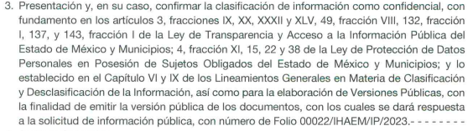 |  | Sí
Referencia de la información solicitada |  |  | Sí
Artículo, fracción, inciso, párrafo o numeral de la ley que le otorga el carácter de confidencial. | 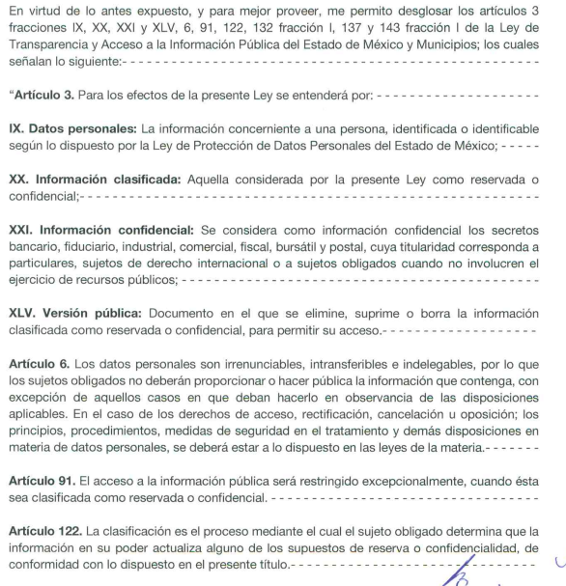  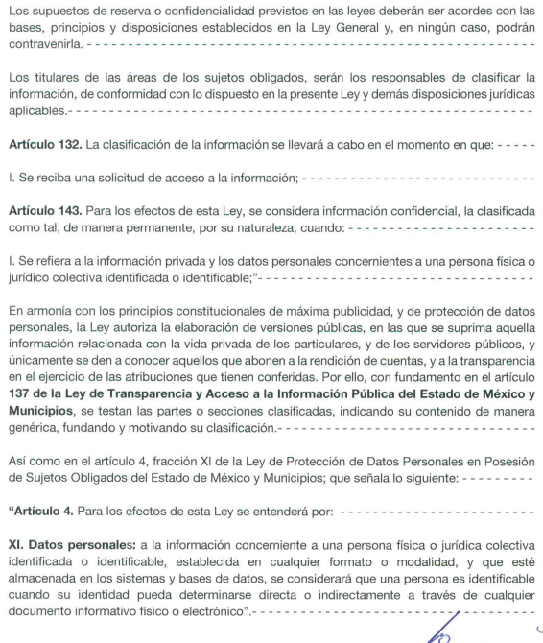  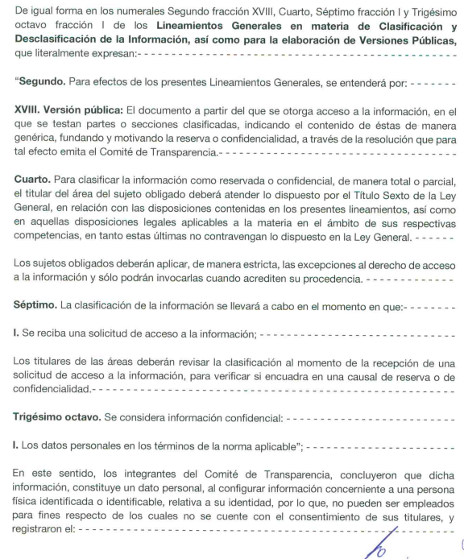 |  | Sí
Motivación Legal |  |  | Sí
Autoridades competentes. |  | 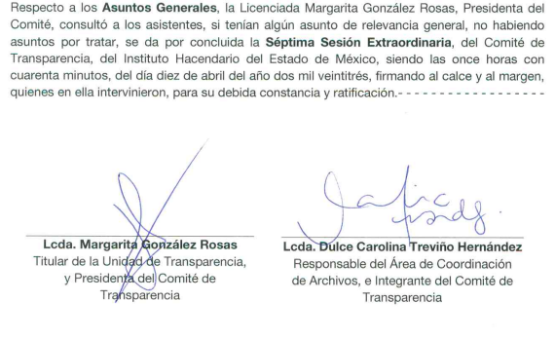   | Si

Es por lo anteriormente analizado que se concluye que efectivamente, el Sujeto Obligado desde la respuesta remitió un acuerdo de clasificación y este cumple con todas las formalidades previstas por la normatividad, toda vez que se precisa el dato a clasificar como confidencial, se precisa el fundamento legal que le otorga dicha calidad, y la motivación correspondiente, asimismo se encuentra firmado por las autoridades competentes, es decir, por el Comité de Transparencia, por lo tanto, el acuerdo remitido es válido.

Ahora bien, por cuanto hace al cuadro de clasificación, el Sujeto Obligado en su informe justificado refirió que este se ajusta con lo que establecen los numerales Quincuagésimo y Quincuagésimo Tercero del Capítulo VIII “DE LA LEYENDA DE CLASIFICACIÓN” de los Lineamientos Generales en Materia de Clasificación y Desclasificación de la Información, así como para la Elaboración de Versiones Públicas, no obstante se destaca el hacer de conocimiento a las partes que con los Lineamientos Generales en Materia de Clasificación y Desclasificación de la Información, así como para la Elaboración de Versiones Públicas, reformados el 18 de noviembre de 2022, precisan que dicho cuadro de clasificación se debe elaborar de forma obligatoria cuando se trate de información reservada.

Finalmente debe destacarse que la Ley de Transparencia y Acceso a la Información Pública del Estado de México y Municipios señala de manera expresa que para los casos en los que se clasifica información, únicamente deberá presentarse el acuerdo de clasificación, no así un cuadro de clasificación, puesto que se insiste que este fue remitido en un acto de buena fe por el Sujeto Obligado para complementar la clasificación realizada, sin embargo, no era necesaria su entrega pues con el acuerdo que se encuentre fundado y motivado basta para validar una clasificación de información, sirven de referencia los siguientes artículos:

“Artículo 122. La clasificación es el proceso mediante el cual el sujeto obligado determina que la información en su poder actualiza alguno de los supuestos de reserva o confidencialidad, de conformidad con lo dispuesto en el presente título.
Los supuestos de reserva o confidencialidad previstos en las leyes deberán ser acordes con las bases, principios y disposiciones establecidos en la Ley General y, en ningún caso, podrán contravenirla.
Los titulares de las áreas de los sujetos obligados serán los responsables de clasificar la información, de conformidad con lo dispuesto en la presente Ley y demás disposiciones jurídicas aplicables.
…
Artículo 134. Los sujetos obligados no podrán emitir acuerdos de carácter general ni particular que clasifiquen documentos o información como reservada.
La clasificación podrá establecerse de manera parcial o total de acuerdo al contenido de la información del documento y deberá estar acorde con la actualización de los supuestos definidos en el presente Título como información clasificada.
En ningún caso se podrán clasificar documentos antes de que se genere la información
…
Artículo 149. El acuerdo que clasifique la información como confidencial deberá contener un razonamiento lógico en el que demuestre que la información se encuentra en alguna o algunas de las hipótesis previstas en la presente Ley.”(Énfasis añadido)

Es por todo lo expuesto anteriormente que se determina que desde la respuesta a la solicitud de información, el Sujeto Obligado la atendió a cabalidad proporcionando la lista de asistencia de los servidores públicos que asistieron a la capacitación Componentes de seguimiento a las observaciones de revisión a la cuenta pública, misma que fue solicitada por el particular, ello en versión pública, con el respectivo acuerdo de clasificación que se encuentra realizado conforme a las formalidades previstas por la normatividad aplicable, asimismo, el cuadro de clasificación no es un requisito forzoso que deban remitir los sujetos obligados pues la propia legislación prevé que el acuerdo es el sustento a dicha clasificación, por lo tanto, lo procedente para este Organismo Garante es confirmar la respuesta del Sujeto Obligado.

Así, con fundamento en lo prescrito en los artículos 5 párrafos trigésimo segundo, trigésimo tercero y trigésimo tercero fracciones IV y V de la Constitución Política del Estado Libre y Soberano de México; 2, fracción II; 29, 36 fracciones I y II; 176, 178, 181, 185, fracción I, 186 y 188 de la Ley de Transparencia y Acceso a la Información Pública del Estado de México y Municipios, este Pleno:
R E S U E L V E:

Primero. Resultan infundados los motivos de inconformidad aducidos por la parte Recurrente en el recurso de revisión 01974/INFOEM/IP/RR/2023; por lo que, en términos de los argumentos señalados en el Considerando Cuarto, se CONFIRMA la respuesta emitida por el Sujeto Obligado.

Segundo. Notifíquese, vía SAIMEX, al Titular de la Unidad de Transparencia del Sujeto Obligado, la presente resolución para su conocimiento.

Tercero. Notifíquese, a la parte Recurrente la presente resolución vía SAIMEX, así como que de conformidad con lo establecido en el artículo 196 de la Ley de Transparencia y Acceso a la Información Pública del Estado de México y Municipios podrá impugnarla vía Juicio de Amparo en los términos de las leyes aplicables.

ASÍ LO RESUELVE, POR UNANIMIDAD DE VOTOS, EL PLENO DEL INSTITUTO DE TRANSPARENCIA, ACCESO A LA INFORMACIÓN PÚBLICA Y PROTECCIÓN DE DATOS PERSONALES DEL ESTADO DE MÉXICO Y MUNICIPIOS, CONFORMADO POR LOS COMISIONADOS JOSÉ MARTÍNEZ VILCHIS; MARÍA DEL ROSARIO MEJÍA AYALA (AUSENCIA JUSTIFICADA); SHARON CRISTINA MORALES MARTÍNEZ, LUIS GUSTAVO PARRA NORIEGA Y GUADALUPE RAMÍREZ PEÑA; EN LA TRIGÉSIMA CUARTA SESIÓN ORDINARIA CELEBRADA EL VEINTE DE SEPTIEMBRE DEL DOS MIL VEINTITRÉS, ANTE EL SECRETARIO TÉCNICO DEL PLENO, ALEXIS TAPIA RAMÍREZ.

